COMMUNE D’ASSESSE
BUDGET PARTICIPATIF – 2021
ANNEXE 2 – FORMULAIRE DE CANDIDATURE A COMPLETER

- VOUS RENTREZ VOTRE DEMANDE AU NOM D’UNE PERSONNE MORALE AYANT LA FORME JURIDIQUE : Association de Parents de l’ École Communale de Courrière (APECC) ASBL
REMPLISSEZ LE CADRE CI-DESSOUS.

Nom : Association de Parents de l’École Communale de Courrière (APECC)
BCE 0717835830

Adresse : Rue de la Pavée 3A, 5336 Courrière
Coordonnées de la personne représentant valablement l’association :
Nom et prénom : DECKERS Sabine.
Mail : …… associationparents.eccourriere@gmail.com

Document à annexer :
- PV de l’instance décisionnelle marquant la volonté d’introduire cette candidature.

Date et signature :
06.10.2021

- RÉPONDEZ DE LA FAÇON LA PLUS COMPLÈTE ET LA PLUS PRÉCISE AUX QUESTIONS SUIVANTES.

- Décrivez en quelques mots votre projet et quels sont ses objectifs ?
Installer un abri pour vélos sur le parvis DEVANT l’école communale à Courrière afin de pouvoir abriter les vélos au cœur du village et non pas uniquement à la gare.
L’abri devrait être constitué de « U » renversés (arceaux fixés au sol) et être couvert
La pose de 6 arceaux permet la fixation de 12 vélos.
Actuellement l’école communale dispose d’un support amovible pour 10 vélos, posé au sol, ce qui est insuffisant en été lorsque beaucoup d’enfants viennent en vélo à l’école. Ce rack n’est pas abrité de la pluie et ne permet pas de fixer le vélo de manière sécurisée.
Un abri permanent à cet endroit sera utile non seulement pour les élèves des 2 écoles de Courrière mais également pour les jeunes fréquentant le futur espace multisport (actuel terrain de pétanque) ainsi que pour les villageois se rendant à la salle Cécilia ou à l’église de Trieu.
Cet emplacement n’étant pas accessible aux voitures, l’abri n’empiètera pas sur les places de parking.

- En quoi votre projet s’inscrit-il dans les objectifs du Programme communal de développement rural de la commune ? (Voir annexe 1 du règlement)

- Favorise la mobilité douce au sein du village pour les petits trajets
- Favorise la fréquentation des lieux de rencontre que sont les écoles, la paroisse, le terrain multisport, la salle Cécilia
- Permet d’offrir un point de départ supplémentaire pour les randonnées pédestres
- Réduit le nombre de voitures circulant dans le centre de Courrière, en particulier aux heures de sortie d’école et de messe et s’inscrit de ce fait dans le développement durable

- Quels effets d’intérêt général sont attendus pour la population via la réalisation de votre projet ?
Installé sur un terrain communal et donc accessible à tous, cet abri pourra servir aux élèves et enseignants des 2 écoles, aux paroissiens, aux visiteurs de la salle Cécilia, aux jeunes se rendant au terrain multisport.
La réduction du nombre de voitures dans le centre du village est par ailleurs utile à tous les habitants du quartier.

- Description du projet
- Quelle est la localisation du projet ?
Rue de la Pavée 3, sur le parvis devant la section maternelle de l’Ecole Communale de Courrière. A l’emplacement de l’actuel « rack » vélos.
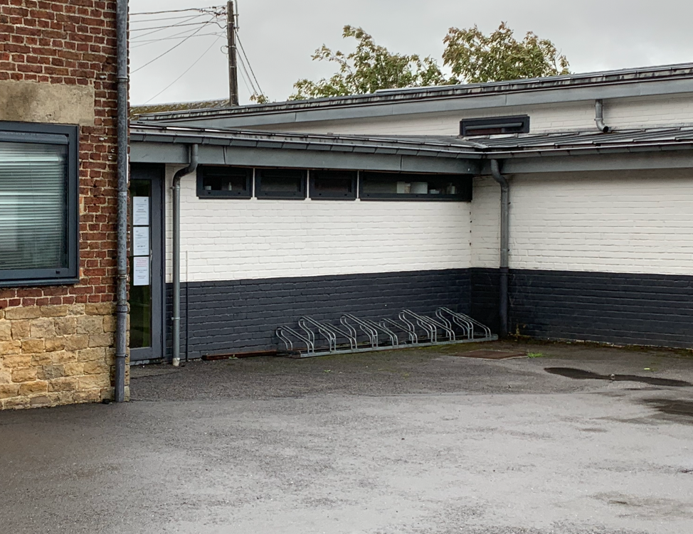

- Décrivez les investissements ou/et les dépenses matérielles souhaités.
- Achat des arceaux de fixation tels que décrits ci-dessous
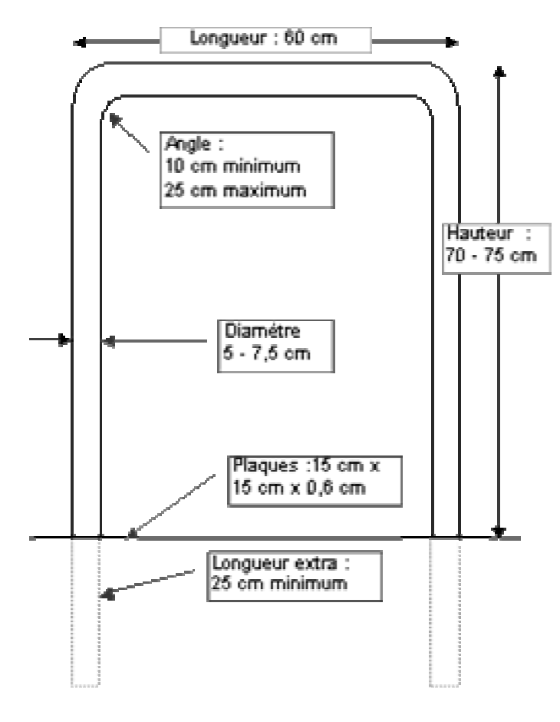
- Achat de la structure (acier + plexi) pour couverture partielle
Exemple :
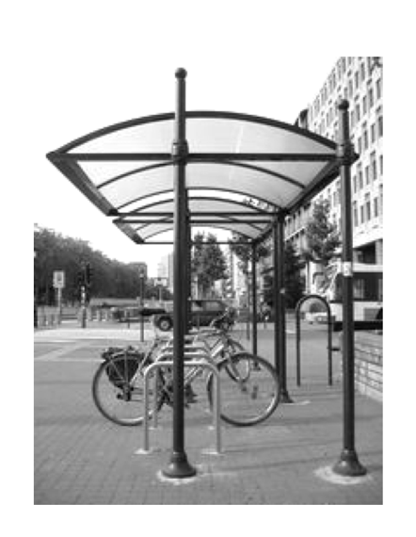
- Placement et fixation des différentes structures
- Achat et fixation de la signalisation, d’une poubelle, d’un éclairage (en fonction du budget disponible)
- Estimez le coût pour les différents investissements et/ou les achats de matériel (maximum % du montant total de l’enveloppe annuelle prévue).
Chaque investissement ou/et chaque achat doivent être estimés.
(Cette étape étant parfois difficile à compléter, n’hésitez pas à prendre contact avec l’administration communale pour vous faire aider).

Complétez le tableau ci-dessous :

INVESTISSEMENT OU MATÉRIEL À ACHETER | QUANTITÉ | PRIX UNITAIRE | PRIX TOTAL
« U » renversé (arceau) | 6 | 120€ (TVAC) | 720€ (TVAC)
Abri 3m sans parois vitrées | 2 | 2500€ (TVAC) | 5000€ (TVAC)
Accessoires (poubelle, éclairage, signalisation) | 1 | 1000€ (TVAC) | 1000€ (TVAC)

LE COÛT TOTAL DU PROJET EST ESTIMÉ À (TVAC) : 6720€

- Décrivez les mesures pour la durabilité du projet.
Matériaux robustes et recyclables
Possibilité de récupération d’eau de pluie
Protection des vélos !

- Le projet sera réalisé par :
Cochez la case qui correspond si vous avez la personnalité juridique. Pour les candidats n’ayant pas la personnalité juridique, le projet sera d’office concrétisé par la Commune

La commune

- Avez-vous des remarques, des précisions que vous souhaitez mentionner ?
Une demande d’abri pour vélo avait déjà été introduite par le GRACQ Asbl. Celle-ci est complémentaire !

